评标委员会对所有投标人投标文件的总分排序:

**第一标段：**

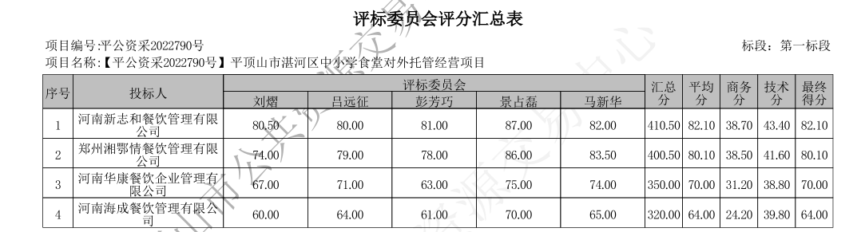

**第二标段：**

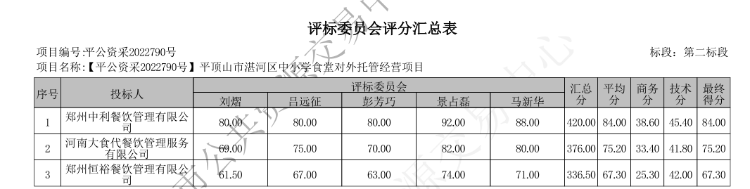

**第三标段：**

